Applicazione Back-Office 'Event Manager'

Introduzione:

(Event Manager) è un Sistema Informativo complesso e distribuito finalizzato a
gestire eventi che coinvolgono una grande partecipazione di pubblico, quali concerti, cinema,
teatri, conferenze, etc..
Il sistema distribuito presenta una parte di Back-Office per la gestione degli eventi da parte
degli amministratori, un Front-End per l’acquisto di un biglietto di un evento da parte di un
utente finale, ed un client su dispositivo mobile, utilizzato dai Controllori per verificare la
validità degli accessi.

La nostra applicazione di Back-Office, prevederà :

- L'inserimento di un evento, e dei suoi relativi dati
- La visualizzazione degli eventi fin ora inseriti
- L'eliminazione di evento, qualora non ci fossero biglietti venduti
- La visualizzazione clienti iscritti e i relativi dati
- L'eliminazione di un cliente
- La visualizzazione di statistiche relative agli eventi
- La creazione di utenze degli addetti alla sicurezza
- La visualizzazione degli addetti alla sicurezza presenti nel sistema
- L'eliminazione degli addetti alla sicurezza

Analisi e Specifica dei Requisiti

Abbiamo deciso di dividere la progettazione in 3 macro-categorie, gestite ognuna da team o persone
diverse:

- Gestione degli Eventi
- Gestione dei Clienti
- Gestione degli Addetti

Le Statistiche invece sono state trattate in modo diverso, poiché abbiamo delle statistiche sia per gli
Eventi sia per i Clienti, nei prossimi documenti vengono trattate più nel dettaglio.
Indice generale
Modello Funzionale 3
Gestione Eventi 3
Gestione Clienti 13
Gestione Addetti alla Sicurezza 17
Statistiche 25
Modelli di Dominio 27
Gestione Eventi 27
Inserimento Evento 27
Ricerca Evento: 31
Modifica Evento: 32
Elimina Evento 33
Visualizza dati Evento 33
Gestione Clienti 34
Ricerca Cliente: 34
Elimina Cliente: 36
Visualizza Clienti: 36
Gestione Addetti 37
Ricerca Addetto 39
Visualizzazione Dettagli Addetto 40
Inserimento Addetto 41
Eliminazione Addetto 42
Statistiche 43
Impegno Risorse 44
Glossario 45

Modello Funzionale

Gestione Eventi

Descriviamo le interazioni con il sistema da parte degli Impiegati e gli Amministratori (Vedere Glossario), con un Use Case di UML 2.0:

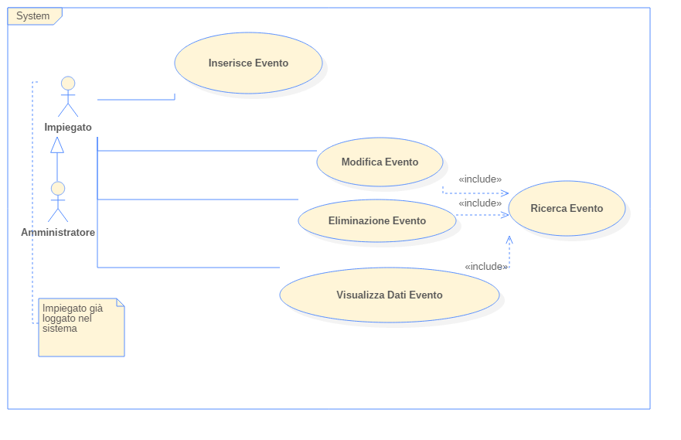

L'Impiegato del Back-Office, quindi, può inserire un evento con i suoi dati, cercare la lista degli eventi, in cui si possono compiere le seguente azioni sulla lista: Visualizzazione dei Dati, Modifica dei Dati, Eliminazione dell'Evento.

La Visualizzazione dei Dati mostrerà a schermo tutti i dati inseriti dall'impiegato oppure dall'amministratore del sistema.

La Modifica dei Dati, invece prevede la modifica dei dati salienti di un Evento, i quali sono Data e Luogo, dati concordati con il Committente, poiché la modifica di altri dati porterebbe ad uno stravolgimento dell'evento stesso.

L'Eliminazione dell'Evento, potrà essere effettuata solamente se non sono stati ancora venduti biglietti per quello specifico evento selezionato.
CockBurn:

Procediamo ora con le tabelle di CockBurn per mostrare i passi tra utente e sistema, e in che modo interagiscono tra loro.
Mostreremo i Mock-Up per aiutarci a descrivere meglio queste interazioni:

MockUp: MockUp_MenuPrincipale
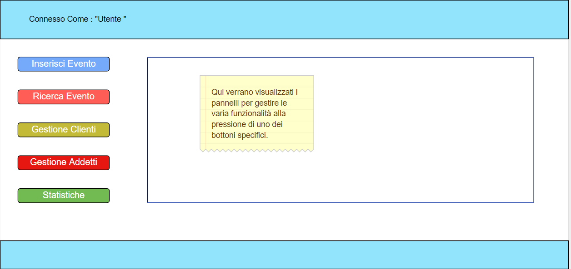

MockUp: MockUp_ErroreDati MockUp: MockUp_SuccessoInserimento
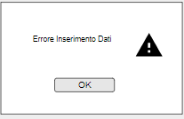
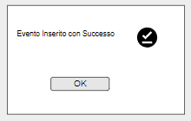

MockUp: MockUp_InserisciEvento
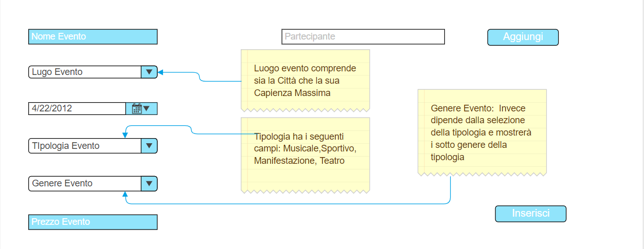
CockBurn per lo Use Case : Inserimento Evento

Use Case: #1 | Inserimento Evento
Goals Context | Un Impiegato vuole inserire un Evento nel sistema
Scope & Level
Preconditions | L’utente deve essere un Impiegato BackOffice o Amministratore
Success End Condition | L’Impiegato/Amminsitratore riesce ad inserire correttamente l’evento
Failed End Condition | Dati errati o utente non è del BackOffice
Primary Actor | Impiegato BackOffice
Trigger | L'utente preme il pulsate 'Inserisci Evento', nel MockUp_MenuPrincipale
DESCRIPTION | Step n° | ImpiegatoBackOffice | Sistema
 | 1 | Utente preme il pulsante ‘Inserisci Evento’ Nel MockUp_MenuPrincipale
 | 2 |  | Apre la schermata di inserimento : MockUp_InserimentoEvento
 | 3 | Inserisce i campi dell’evento
 | 4 |  | Mostra MockUp_SuccessoInserimento
SUBVARIATION #1 | Step | ImpiegatoBackOffice | Sistema
 | 3.1 | Utente non inserisce i dati, inseriti in modo errato oppure evento è stato già creato
 |  |  | Mostra MockUp_ErroreDati

MockUp_RicercaEvento
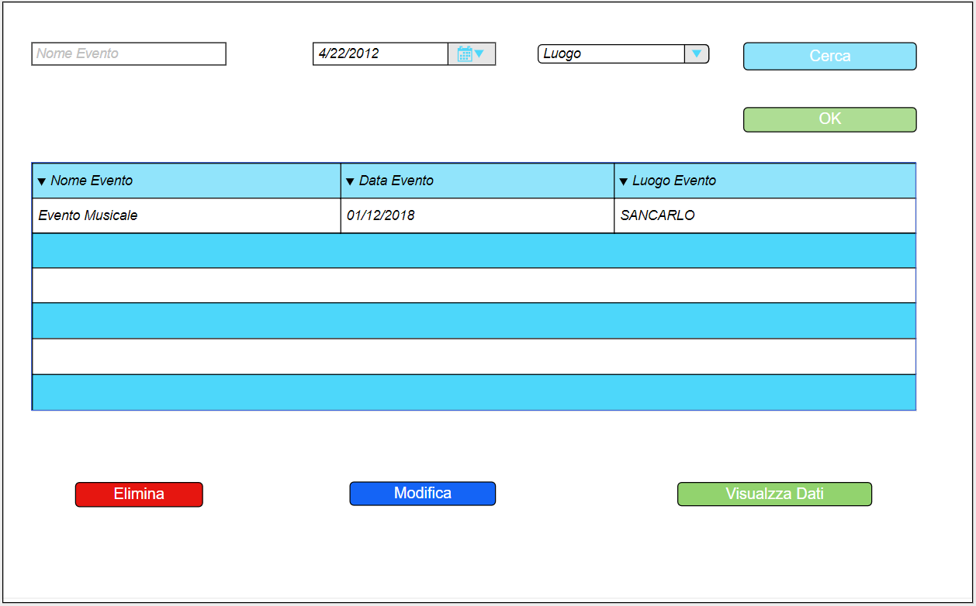
Verranno visualizzati gli eventi precedentemente inseriti, possiamo scegliere di inserire un campo o più campi per rendere la ricerca più specifica, come si vede i tre pulsati sotto, permettono di effettuare le tre funzionalità descritte precedentemente.

CockBurn per l'Use Case : 'Ricerca Evento'

USE CASE #2 | Ricerca Evento
Goals Context | Un Impiegato vuole visualizzare gli eventi precedentemente inserimenti
Scope & Level
Preconditions | L'utente deve essere loggato nel sistema
Success End Condition | La lista viene visualizzata correttamente
Failed End Condition
Primary Actor | Impiegato BackOffice
Trigger | L'utente preme il pulsante 'Ricerca Evento' nel menu
DESCRIPTION | Step n° | Impiegato BackOffice | Sistema
 | 1 | Preme pulsate 'Ricerca Evento'
 | 2 |  | Mostra MockUp_RicercaEvento
 | 3 | Preme tasto 'Cerca'
 | 4 |  | Mostra la lista di tutti gli eventi
SUBVARIATION #1 | Step n°
 | 1 | Preme pulsanete 'Ricerca Eventi'
 | 2 |  | Mostra MockUp_RicercaEvento
 | 3,1 | Inserisce 'Nome Evento' nell'apposito campo
 | 4,1 |  | Mostra la lista degli eventi che rientrano nei critieri di ricerca per nome.
SUBVARIATION #2 | Step n°
 | 1 | Preme pulsanete 'Ricerca Eventi'
 | 2 |  | Mostra MockUp_RicercaEvento
 | 3,2 | Seleziona una Data Evento nel DatePicker
 | 4,2 |  | Mostra la lista degli eventi che ci sono in quella specifica data
SUBVARIATION #3 | Step n°
 | 1 | Preme pulsanete 'Ricerca Eventi'
 | 2 |  | Mostra MockUp_RicercaEvento
 | 3,3 | Seleziona un Luogo Evento nell'apposita ComboBox
 | 4,3 |  | Mostra la lista degli eventi che ci sono nel luogo selezionato
SUBVARIATION #4 | Step n°
 | 1 | Preme pulsanete 'Ricerca Eventi'
 | 2 |  | Mostra MockUp_RicercaEvento
 | 3,1 | Compila tutti e 3 i campi: Nome Evento,Data Evento e Luogo Evento
 | 4,1 |  | Mostra la lista degli eventi che rientrano nei parametri inseriti

NOTA: Possiamo scegliere qualsiasi combinazione di dati per la ricerca.

CockBurn per l'Use Case: 'Modifica Evento'

USE CASE #3 | Modifica Evento
Goals Context | Un Impiegato vuole modificare la data e/o luogo di evento selezionato, precedentemente visualizzato grazie alle ricerca
Scope & Level
Preconditions | L'utente deve essere loggato nel sistema, e deve avere effettuato la Ricerca un evento. Vedere USE CASE#2
Success End Condition | L'Evento viene modificato correttamente
Failed End Condition
Primary Actor | Impiegato BackOffice
Trigger | L'utente preme il pulsante 'Modifca Evento' nel MockUp_RicercaEvento
DESCRIPTION | Step n° | Impiegato BackOffice | Sistema
 | 1 | Seleziona Evento
 | 2 | Preme pulsate 'Modifica Evento'
 | 3 |  | Disattiva tutti i pulsati e gli elementi tranne : pulsate 'OK', DataEvento (DatePicker) e LuogoEvento(ComboBox)
 | 4 | Selezionata una data e un luogo
 | 5 | Preme Pulsante 'OK'
 | 6 |  | Mostra 'MockUp_Successo'
SUBVARIATIONS  'Dati errati' | Step n°
 | 1 | Seleziona Evento
 | 2 | Preme pulsate 'Modifica Evento'
 | 3 |  | Disattiva tutti i pulsati e gli elementi tranne : pulsate 'OK', DataEvento (DatePicker) e LuogoEvento(ComboBox)
 | 4 | Selezionata una data e un luogo
 | 5 | Preme Pulsante 'OK'
 | 6 |  | Mostra 'MockUp_ErroreDati'

CockBurn per l'Use Case: ' Eliminazione Evento'

USE CASE #4 | Elimazione Evento
Goals Context | L'impiegato vuole eliminare un evento selezionato vedere USE CASE #2
Scope & Level
Preconditions | L'impiegato deve essere loggato e deve essere stata effettuata la ricerca di evento/i (Vedere USE CASE #2)
Success End Condition | L'evento selezionato viene elimanto con successo
Failed End Condition | L'evento non viene eliminato perché ha dei biglietti venduti
Primary Actor | Impiegato BackOffice
Trigger | L'impiegato preme il pulsate 'Elimina' nel MockUp_RicercaEvento
DESCRIPTION | Step n° | Impiegato BackOffice | Sistema
 | 1 | Seleziona Evento
 | 2 | Preme il pulsante 'Elimina Evento'
 | 3 |  | Controlla se non sono stati venduti biglietti
 | 4 |  | Elimina evento.
 | 5 |  | Mostra MockUP_SucessoEliminazione
 | 6 | Preme 'OK' nel MockUP_SuccessoEliminazione
SUBVARIATIONS
'Biglietti eventi selezionati >0'
 | 1 | Seleziona Evento
 | 2 | Preme il pulsate 'Elimina Evento'
 | 3 |  | Controlla se non stati venduti biglietti
 | 4 |  | Mostra 'MockUp_ErroreEliminazione'
 | 5 | Preme 'OK' nell 'MockUp_ErroreEliminazione'

MockUP: 'Visualizza Dati Evento'
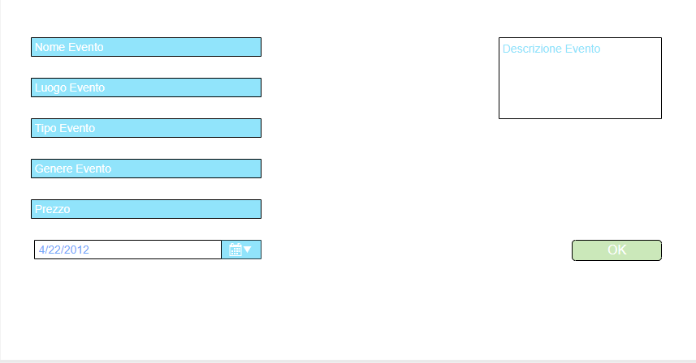
Qui verranno visualizzati i dati relativi all'evento selezionato, i campi saranno disabilitati per le modifiche, il tasto 'OK' porterà alla schermata precedente, ( MockUP_RicercaEvento).
CockBurn per l'Use Case : ' Visualizza Dati Evento'

USE CASE #5 | Visualizza Dati Evento
Goals Context | L'impiegato visualizza i dati dell'evento selezionato
Scope & Level
Preconditions | L'impiegato deve essere loggato e deve essere stata effettuata la ricerca di evento/i, e deve selezionare un evento (Vedere USE CASE #2)
Success End Condition | L'evento selezionato viene elimanto con successo
Failed End Condition | Non e' stato selezionato nessun evento dall'Impiegato
Primary Actor | Impiegato BackOffice
Trigger | L'impiegato preme il pulsate 'VisualizzaDati Evento'
DESCRIPTION | Step n° | Impiegato BackOffice | Sistema
 | 1 | Seleziona Evento
 | 2 | Preme 'Visualizza Dati Evento' (MockUP_RicercaEvento)
 | 3 |  | Mostra MockUp_VisualizzaDatiEvento
 | 4 | Preme pulsate 'OK'
 | 5 |  | Mostra 'MockUp_RicercaEvento

Gestione Clienti

Descriviamo le interazioni con il sistema da parte gli Amministratori (Vedere Glossario), con un Use Case di UML 2.0:

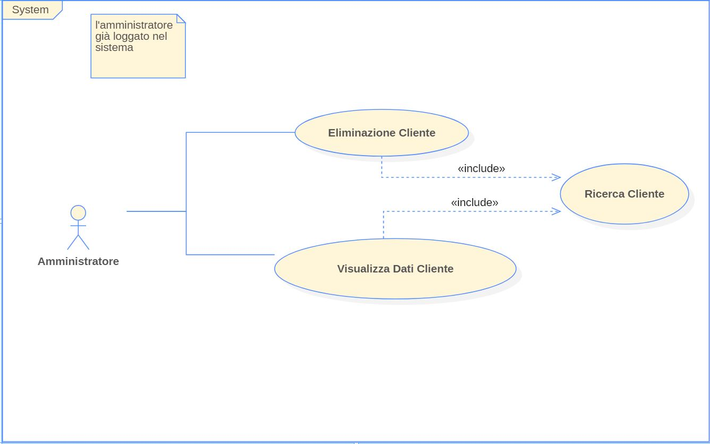

L'Amministratore del Back-Office, può cercare la lista dei clienti, in cui si possono compiere le seguenti azioni sulla lista: Visualizzazione dei Dati di un cliente o eliminazione del cliente.

La Visualizzazione dei Dati di un cliente mostrerà a schermo tutti i dati inseriti dall’utente in fase di registrazione su un altro sistema con annesso grafico a torta, la cui compilazione è composta dal numero di biglietti acquistati in base al tipo di evento questo per una statistica di gradimento per i tipi di evento.

L'Eliminazione del cliente, consiste nella cancellazione dal database di un cliente ed è per questo motivo che solo l’amministrazione può effettuare questa operazione.
Cockburn:
MockUp: Mock_up_Ricerca_Clienti
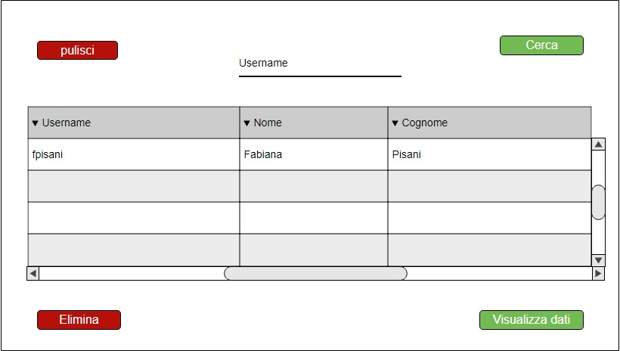
Verranno visualizzati i Clienti precedentemente inseriti, possiamo scegliere di inserire un username per rendere la ricerca più specifica. Come si vede, i tre pulsanti sotto permettono di effettuare le tre funzionalità descritte precedentemente.

CockBurn per l'Use Case : Ricerca Cliente
USE CASE #1 | Ricerca cliente
Goal in Context | L’amministratore vuole visionare i dati di un cliente
Scope & Level
Preconditions | L'amministratore deve essere loggato nel sistema
Success End Condition | La lista viene visualizzata correttamente
Failed End Condition
Primary Actor | Amministratore BackOffice
Trigger | Amministratore preme Gestione Clienti dal menu principale
DESCRIPTION | Step n° | Attore 1 | Sistema
DESCRIPTION | 1 | Preme il bottone Ricerca Clienti
DESCRIPTION | 2 |  | Mostra schermata gestione_clienti
DESCRIPTION | 3 | Preme il bottone Cerca
DESCRIPTION | 4 |  | Compila la tabella con la lista
SUBVARIATIONS | Step | Attore 1 | Sistema
SUBVARIATIONS | 3.1 | Inserisce 'Username' nell'apposito campo
SUBVARIATIONS | 4.1 |  | Mostra la lista dei clienti che rientrano nei critieri di ricerca per username

MockUp: Mock_up_Visualizza_dati_Cliente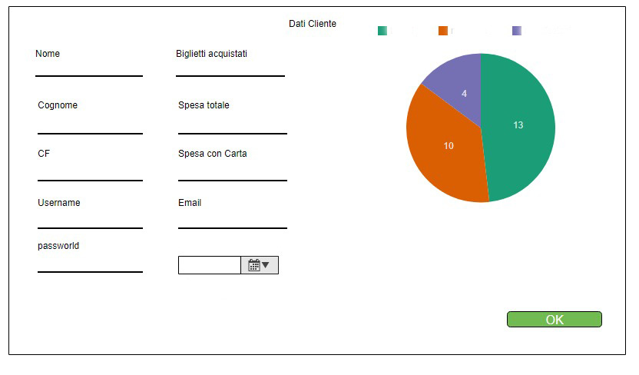

Qui verranno visualizzati i dati relativi all'utente selezionato, i campi saranno disabilitati per le modifiche, il tasto 'OK' porterà alla schermata precedente, (MockUP_RicercaClienti).

CockBurn per l'Use Case : ' Visualizza Dati Cliente'

USE CASE #2 | Visualizza dati cliente
Goal in Context | L’amministratore vuole visionare i dati di un cliente
Scope & Level
Preconditions | L'impiegato deve essere loggato e deve essere stata effettuata la ricerca di evento/i, e deve selezionare un evento (Vedere USE CASE #1)
Success End Condition | L’amministratore prende visione dei dati di un cliente
Failed End Condition | Il cliente non esiste
Primary Actor | Amministratore back office
Trigger | Accedere al sistema
DESCRIPTION | Step n° | Attore 1 | Sistema
DESCRIPTION | 1 | Seleziona il cliente
DESCRIPTION | 2 | Preme 'Visualizza Dati' (MockUP_RicercaCliente)
DESCRIPTION | 3 |  | Mostra Mock_up_Visualizza_dati_Cliente
DESCRIPTION | 4 |  | Compila le caselle e crea il grafico con i dati del database riguardanti il cliente
DESCRIPTION | 5 | Preme il bottone ok

CockBurn per l'Use Case: ' Elimina Cliente'

MockUp: Mock_up_Elimina_Cliente

USE CASE #x | Elimina Cliente
Goal in Context | L'impiegato vuole eliminare un Cliente selezionato vedere USE CASE #1
Scope & Level
Preconditions | L'impiegato deve essere loggato e deve essere stata effettuata la ricerca di un Cliente  (Vedere USE CASE #1)
Success End Condition | Il Cliente è stato eliminato
Failed End Condition | Il cliente non esiste
Primary Actor | Amministratore back office
Trigger | L'impiegato preme il pulsate 'Elimina' nel MockUp_RicercaCliente
DESCRIPTION | Step n° | Attore 1 | Sistema
DESCRIPTION | 1 | Seleziona il cliente
DESCRIPTION | 2 | Preme il Pulsante ‘Elimina’
DESCRIPTION | 3 |  | Elimina il cliente
DESCRIPTION | 4 |  | Mostra MockUP_SucessoEliminazione
DESCRIPTION | 5 | Preme 'OK' nel MockUP_SuccessoEl iminazione

Gestione Addetti alla Sicurezza

Illustriamo ora la parte relativa alla gestione degli Addetti alla Sicurezza (da ora in poi Addetti), da parte di un Amministratore (Vedere Glossario), tramite il seguente Use Case Diagram:
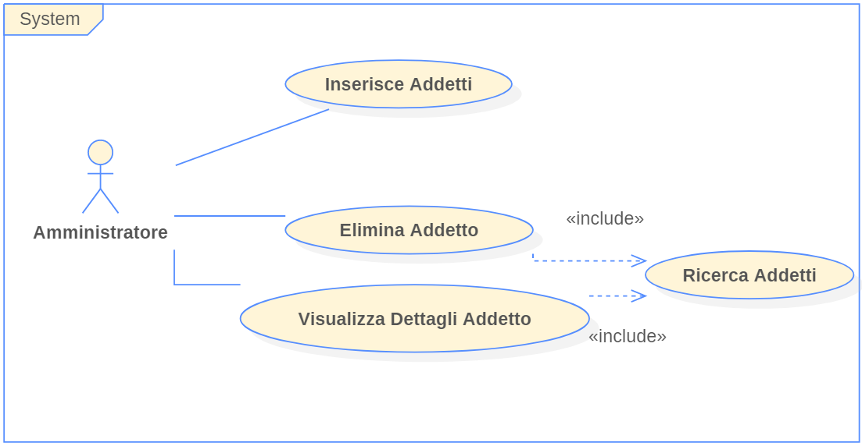
Le funzionalità principali accessibili dall'amministratore sono le seguenti:

- Inserimento di un nuovo addetto: l'Amministratore può accedere a questa funzionalità cliccando il bottone Nuovo nella finestra di Gestione Addetti. L'interfaccia mostrerà un form in cui è possibile inserire i dati necessari alla memorizzazione nel Database del nuovo addetto.

- Ricerca degli addetti: la schermata di Ricerca Addetti è la prima che viene visualizzata quando viene selezionata la funzionalità di Gestione Addetti. La prima volta che viene avviata essa visualizza i dati principali di tutti gli addetti presenti nel Database. L'amministratore può filtrare questi dati utilizzando una qualsiasi combinazione di Nome, Cognome, o Data di nascita in modo da facilitare la ricerca dell'addetto desiderato.

- Visualizzazione dettagli di un addetto: è possibile visualizzare tutti i dettagli di un addetto selezionando l'addetto desiderato dalla schermata di ricerca, e cliccando il bottone Visualizza Dati. Verrà mostrata una nuova finestra con informazioni aggiuntive sull'addetto selezionato.

- Eliminazione di un addetto: sempre a partire dalla schermata di ricerca, si possono eliminare dal Database le informazioni di un addetto selezionandolo e cliccando su Elimina.
N.B: in questo modo verranno eliminate dal Database solo le informazioni relative all'impiego dell'addetto; le informazioni relative alla Persona verranno conservate.

CockBurn:
Ora dettagliamo l'interazione tra Amministratore e Sistema tramite le seguenti tabelle di Cockburn, aiutandoci con l'utilizzo di alcuni mockup dell'interfaccia.

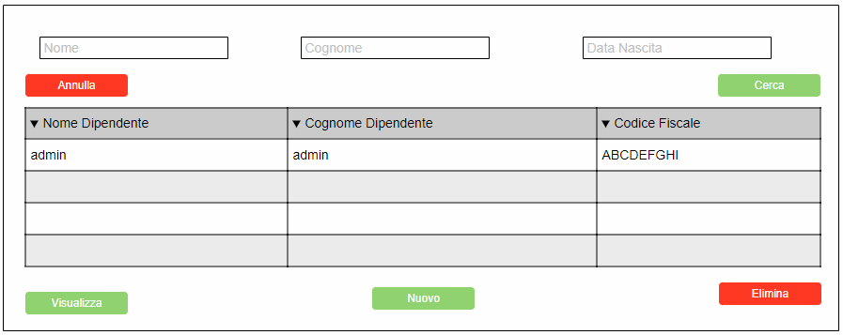
Mockup_RicercaAddetti

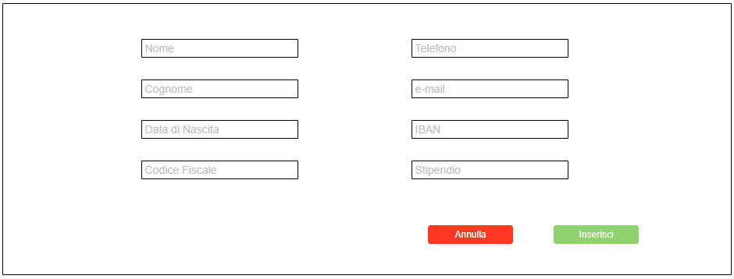
Mockup_NuovoAddetto

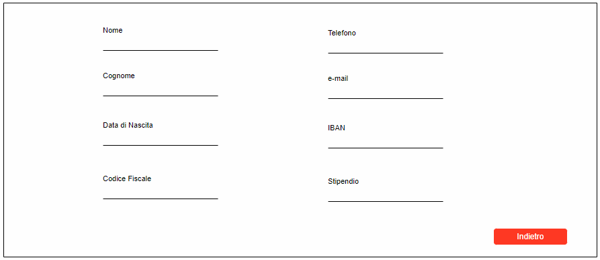
Mockup_DettagliAddetto
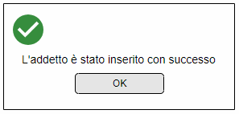
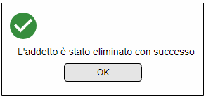
Mockup_AddettoInserito Mockup_AddettoEliminato

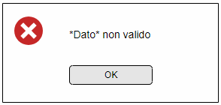
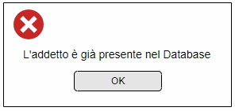
Mockup_AlertDatiAddetto Mockup_AlertAddettoEsistente

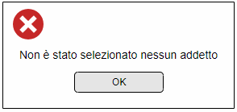
Mockup_AlertSelezioneAddetto

CockBurn per lo Use Case : Ricerca Addetti

USE CASE #1 | Ricerca Addetti
Goal in Context | L’amministratore vuole ricercare uno o più addetti alla sicurezza presenti nel Database.
Preconditions | L'amministratore deve essere loggato nel sistema.
Success End Condition | Gli addetti corrispondenti vengono visualizzati in una tabella.
Failed End Condition | I dati inseriti non corrispondono a nessun utente.  La tabella viene visualizzata vuota.
Primary Actor | Amministratore
Trigger | Amministratore preme il bottone Gestione Addetti dal menu principale
DESCRIPTION | Step | Attore 1 | Sistema
DESCRIPTION | 1 | Preme il bottone Gestione Addetti (MockUp_MenuPrincipale)
DESCRIPTION | 2 |  | Mostra schermata MockUp_RicercaAddetti
DESCRIPTION | 3 |  | Compila la tabella con la lista di tutti gli addetti presenti nel Database.
SUBVARIATION #1 | Step | Attore 1 | Sistema
SUBVARIATION #1 | 3.1 | Inserisce 'Nome' nell'apposito campo (opzionale)
SUBVARIATION #1 | 4.1 | Inserisce 'Cognome' nell'apposito campo (opzionale)
 | 5.1 | Inserisce 'Data Nascita' nell'apposito campo (opzionale)
 | 6.1 | Preme il bottone Cerca
 | 7.1 |  | Mostra la tabella con gli addetti corrispondenti ai criteri di ricerca inseriti.
SUBVARIATION #2 | Step | Attore 1 | Sistema
 | 6.1.1 | Preme il bottone Annulla
 | 7.1.1 |  | Svuota i campi Nome, Cognome, Data Nascita
CockBurn per lo Use Case : ' Elimina Addetto'

USE CASE #2 | Elimina Addetto
Goal in Context | L’amministratore vuole eliminare un addetto presente nel database.
Scope & Level
Preconditions | - L'amministratore deve essere loggato.  - Deve essere stato effettuato lo Use Case Ricerca Addetti.
Success End Condition | L'addetto selezionato viene eliminato dal Database.
Failed End Condition | L'amministratore non seleziona nessun addetto.
Primary Actor | Amministratore
Trigger | L'amministratore preme il bottone Elimina da Mockup_RicercaAddetti
DESCRIPTION | Step | Attore 1 | Sistema
DESCRIPTION | 1 | Seleziona un addetto dalla tabella (Mockup_RicercaAddetti)
DESCRIPTION | 2 | Preme il bottone 'Elimina' (Mockup_RicercaAddetti)
DESCRIPTION | 3 |  | Mostra Mockup_AddettoEliminato
DESCRIPTION | 4 | Preme il bottone 'OK' (Mockup_AddettoEliminato)
DESCRIPTION | 5 |  | Mostra Mockup_RicercaAddetti
SUBVARIATION #1 | 1.1 | Preme il bottone 'Elimina' senza aver selezionato un addetto (Mockup_RicercaAddetti)
 | 2.1 |  | Mostra Mockup_AlertSelezioneAddetto

CockBurn per lo Use Case: 'Visualizza Dettagli Addetto'

USE CASE #3 | Visualizza Dettagli Addetto
Goal in Context | L'amministratore vuole visualizzare tutti i dettagli memorizzati nel Database relativi ad un addetto.
Scope & Level
Preconditions | - L'amministratore deve essere loggato.  - Deve essere stato effettuato lo Use Case Ricerca Addetti.
Success End Condition | Vengono visualizzati i dati relativi all'addetto selezionato.
Failed End Condition | L'amministratore non seleziona nessun addetto.
Primary Actor | Amministratore
Trigger | L'amministratore preme il bottone Visualizza in Mockup_RicercaAddetti
DESCRIPTION | Step | Attore 1 | Sistema
DESCRIPTION | 1 | Seleziona un addetto dalla tabella (Mockup_RicercaAddetti)
DESCRIPTION | 2 | Preme il bottone ‘Visualizza’  (Mockup_RicercaAddetti)
DESCRIPTION | 3 |  | Mostra Mockup_DettagliAddetto
DESCRIPTION | 4 | Preme il bottone 'Indietro' (Mockup_DettagliAddetto)
DESCRIPTION | 5 |  | Mostra Mockup_RicercaAddetto
SUBVARIATION #1 | Step | Attore 1 | Sistema
 | 1.1 | Preme il bottone 'Visualizza' senza aver selezionato un addetto (Mockup_RicercaAddetto)
 | 2.1 |  | Mostra Mockup_AlertSelezioneAddetto

CockBurn per lo Use Case: 'Inserisce Addetto'

USE CASE #4 | Inserisce Addetto
Goal in Context | L'amministratore vuole inserire un nuovo addetto nel sistema.
Scope & Level
Preconditions | - L'amministratore deve essere loggato.  - Il sistema deve mostrare la schermata Ricerca Addetti.
Success End Condition | L'addetto viene correttamente inserito nel Database.
Failed End Condition | - L'amministratore inserisce dati errati  - Un addetto con lo stesso Codice Fiscale è già presente nel Database
Primary Actor | Amministratore
Trigger | L'amministratore preme il bottone Nuovo in Mockup_RicercaAddetti
DESCRIPTION | Step | Attore 1 | Sistema
DESCRIPTION | 1 | Preme il bottone 'Nuovo' (Mockup_RicercaAddetti)
DESCRIPTION | 2 |  | Mostra Mockup_NuovoAddetto
DESCRIPTION | 3 | Inserisce tutti i dati nel form
DESCRIPTION | 4 | Preme il bottone 'Inserisci'
DESCRIPTION | 5 |  | Mostra Mockup_AddettoInserito
SUBVARIATION #1 | Step | Attore 1 | Sistema
 | 3.1 | Inserisce tutti i dati nel form, ma un campo è vuoto o errato
 | 4.1 | Preme il bottone 'Inserisci'
 |  |  | Mostra Mockup_AlertDatiAddetto
SUBVARIATION #2 | Step | Attore 1 | Sistema
 | 3.2 | Inserisce correttamente i dati nel form, ma nel Database è già presente un addetto con lo stesso Codice Fiscale
 | 4.2 | Preme il bottone 'Inserisci'
 | 5.2 |  | Mostra Mockup_AlertAddettoEsistente
SUBVARIATION #3 | Step | Attore 1 | Sistema
 | 3.3 | Preme il bottone 'Annulla'
 | 4.3 |  | Mostra Mockup_RicercaAddetto

Statistiche

Descriviamo le interazioni con il sistema da parte degli Impiegati e gli Amministratori, con un Use Case di UML 2.0:

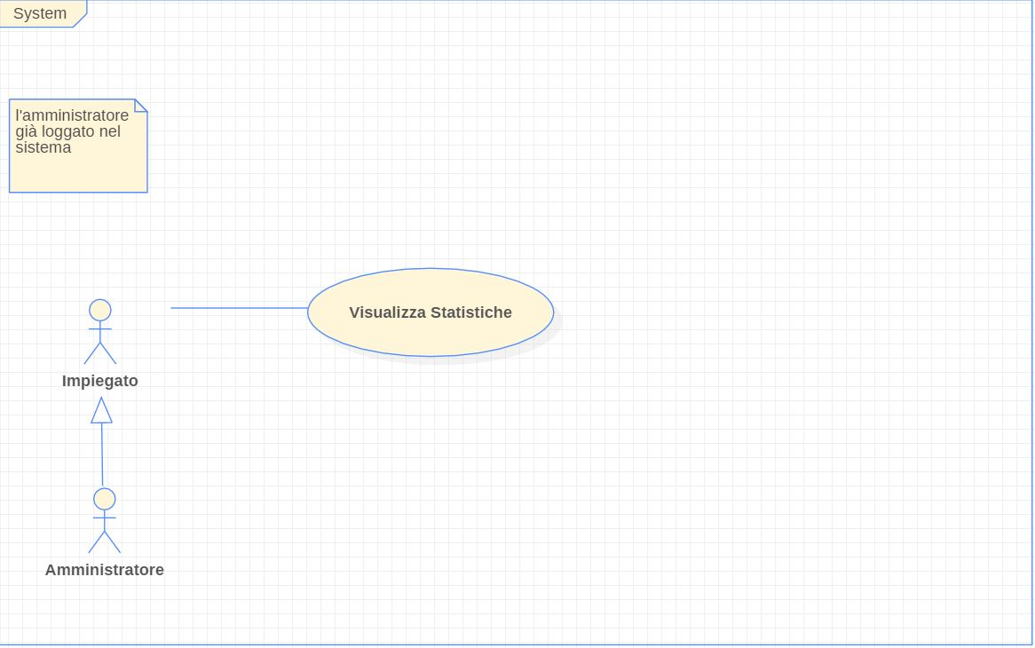

L'Impiegato del Back-Office può cercare tramite il nome di un artista le statistiche relative alle partecipazione agli eventi in diverse città.

CockBurn:
Procediamo ora con le tabelle di CockBurn per mostrare i passi tra utente e sistema, e in che modo interagiscono tra loro. Mostreremo i Mock-Up per aiutarci a descrivere meglio queste interazioni

MockUp: Mock_up_Statistiche:

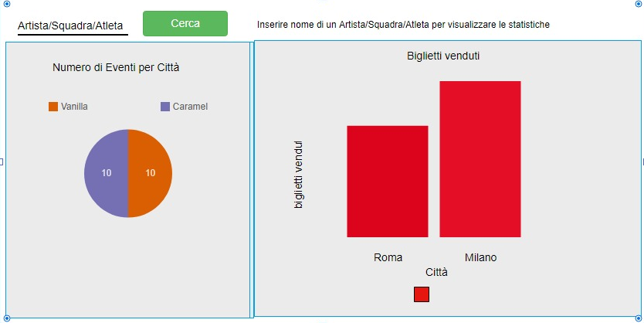

USE CASE #1 | Visualizza Statistiche
Goal in Context | L’amministratore vuole visionare le statistiche
Scope & Level
Preconditions | L’utente deve essere un Impiegato BackOffice o Amministratore
Success End Condition | L’amministratore visualizza le statistiche
Failed End Condition | La ricerca non va a buon fine
Primary Actor | Impiegato BackOffice
Trigger | L'utente preme il pulsante 'Statistiche' nel menu
DESCRIPTION | Step n° | Attore 1 | Sistema
DESCRIPTION | 1 | Inserisce un artista
DESCRIPTION | 2 | Preme il bottone ‘Cerca’
DESCRIPTION | 3 |  | Mostra il grafico a torta e l’istogramma
SUBVARIATIONS | Step | Attore 1 | Sistema
SUBVARIATIONS | 1.1 | Lascia il campo vuoto/dati errati
SUBVARIATIONS | 2.1 | Preme il bottone ‘Cerca’
 | 3.1 |  | Mostra 'MockUp_ErroreDati'

Modelli di Dominio

In questa sezione analizzeremo i modelli del dominio, estendendo le nozioni acquisite dalla analisi dei requisiti, utilizziamo sempre UML 2.0, questa volta useremo i Class Diagram, Sequence Diagram, Activity Diagram.

In questa fase si cercherà di individuare gli oggetti software necessari per modellare con più dettaglio quello descritto nella sezione di Analisi, per fare questo abbiamo usato l'Euristica Three-Object (Entiry,Control,Buondary), seguendo le seguenti regole:

- Gli oggetti Boundary parlando solo con gli oggetti Control, e gli Attori (Impiegato BackOffice)
- Gli oggetti Entity parlano solo con gli oggetti Control.
- Gli oggetti Control, parlano con tutti tranne che con gli Attori.

NOTA: I getter e setter nei Class Diagram, sono stati omessi, per rendere il diagramma più leggibile.

Gestione Eventi

Inserimento Evento

Dalla fase di analisi, e dalla modellazione dei MockUp, abbiamo trovato i primi potenziali oggetti software, quali 'Evento' e il form per inserire un evento, 'InserisciEventoForm', possiamo dunque definire 'Evento' come un oggetto Entity, e 'InserisciEventoForm', come un oggetto Boundary, notando che questi due tipi di oggetto non possono comunicare tra loro, se vogliamo seguire la best practice Three-Object, dovremo utilizzare un'altra classe che comunica sia con l'oggetto Entity sia con l'oggetto Boundary, un oggetto di tipo Control, è quello che stiamo cercando, dunque, questa classe che chiameremo 'InserisciEventoControl', che comunicherà con entrambi gli oggetti.
A questo punto, vorremmo salvare questi dati in una base di dati, non bene specifica per ora, quindi
useremo il Design Pattern DAO, per comunicare con una base di dati, e in questo modo separeremo i vari livelli di astrazione, rendendo il software più mantenibile e più propenso ai cambiamenti.
Ci troviamo dunque con un altro oggetto che non fa parte della categoria che abbiamo prima elencato, ma sappiamo che i Control, possono comunicare con tutti i tipi di classe, e quindi facciamo comunicare proprio a quest'ultimo con la nostra Classe DAO, che sarà un interfaccia, che sarà implementata da classi concrete a seconda dell'implementazione della base di dati scelta.
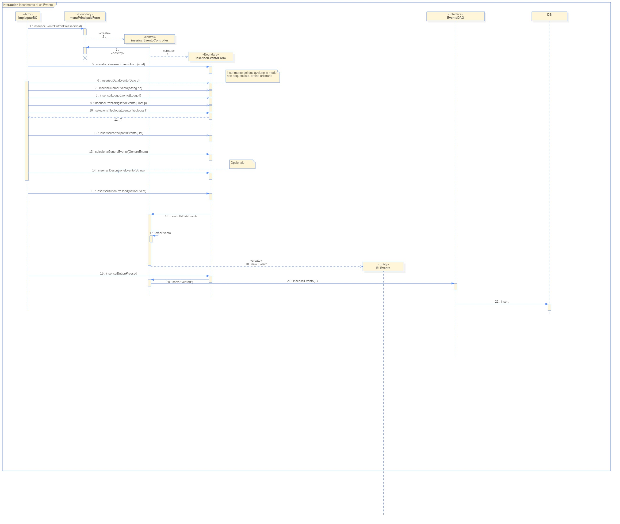

Sommario delle classe usate:

- MenuPrincipaleForm: Questo oggetti di tipo Boundary, rappresenta il MockUp_MenuPrincipale, dovrà creare i vari form che serviranno a compiere le varie funzionalità del sistema.
- InserisciEventoForm: Classe di tipo Boundary, la quale prevederà i campi necessari per l'inserimento dei dati di un evento, con questa classe interagirà l'Attore, che nel nostro caso è l'impiegato backoffice, questa classe una volta raccolti i dati, prevederà ad inviarli al Control.
- InserisciEventoControl:Classe Control, controllerà la correttezza dei dati secondo i vincoli che verranno successivamente descritti in dettaglio, e creerà l'evento con i dati correnti, comunicando con la classe DAO.
- EventoDAO: Classe DAO comunica solo che il Control e l'implementazione della basi di dati scelta.
- Evento: Classe Entity modella l'evento da inserire.

Abbiamo aggiunto delle enumerazioni per i tipo di dato con i dominio limitato:
- LuogoEnum: Rappresenta il luogo dell'evento, conterrà : 'Nome Luogo', 'Città Luogo', 'Capienza Massima'.
- CittaEnum: Presente in LuogoEnum sarà l'elenco di città su cui lavorerà la piattaforma
- TipologiaEnum: Elenco delle quattro tipologie di eventi disponibili sulla piattaforma, i quali ogni elemento di questa enumerazione avrà la sua enumerazione di sotto generi.

Dal Sequence Diagram abbiamo quindi trovato le principali classi che dovranno essere implementate e come comunicano tra loro, ora vedremo la rappresentazione statica di questi oggetti
con un Class Diagram.
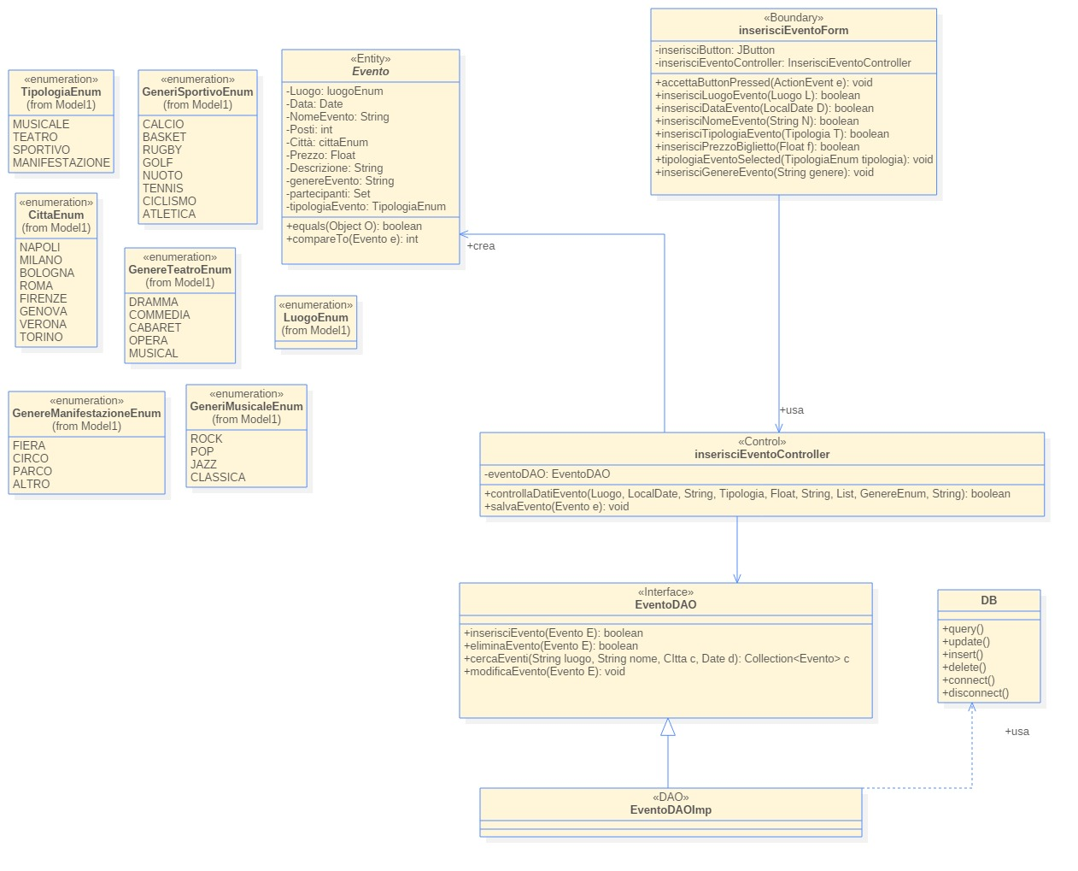
Sono state aggiunte le classi enumerazioni, e le relazioni con le classi.
Vincoli OCL :

- context EVENTO inv : DataEvento >= Today.Date
- context EVENTO inv : NomeEvento.lenght()>=8
- context EVENTO inv : Prezzo > 0.0
- context EVENTO inv : Partecipanti->size() > 0
- context EVENTO inv : TipologiaEvento
if Evento.TipologiaEvento = MUSICALE
then Evento.GenereEvento = ( ROCK or POP or JAZZ or CLASSICA)
if Evento.TipologiaEvento = TEATRO
then Evento.GenereEvento = ( DRAMA or MUSICAL or COMMEDIA or CABARET or OPERA)
if Evento.TipologiaEvento = SPORTIVO
then Evento.GenereSportivo = ( CALCIO or BASKET or GOLF or NUOTO or RUGBY or CICLISMO or TENNIS or ATLETICA )
if Evento.TipologiaEvento = MANIFESRAZIONE
then Evento.GenereEvento = ( FIERA or CIRCO or PARCO or ALTRO ).

Oltre questi vincoli, tutti gli attributi dell'evento devono essere diversi da NULL, fatta eccezione per la descrizione, la quale è opzionale, e la DataEvento e LuogoEvento non devono esistere nella lista degli eventi già presenti.
Si può notare che nonostante siano presenti 4 enumerazioni per i sottogeneri, uno per ogni tipologia, abbiamo come tipo dell'attributo 'GenereEvento : String', questa scelta è stata fatta per facilitare l'implementazione.
Activity Diagram

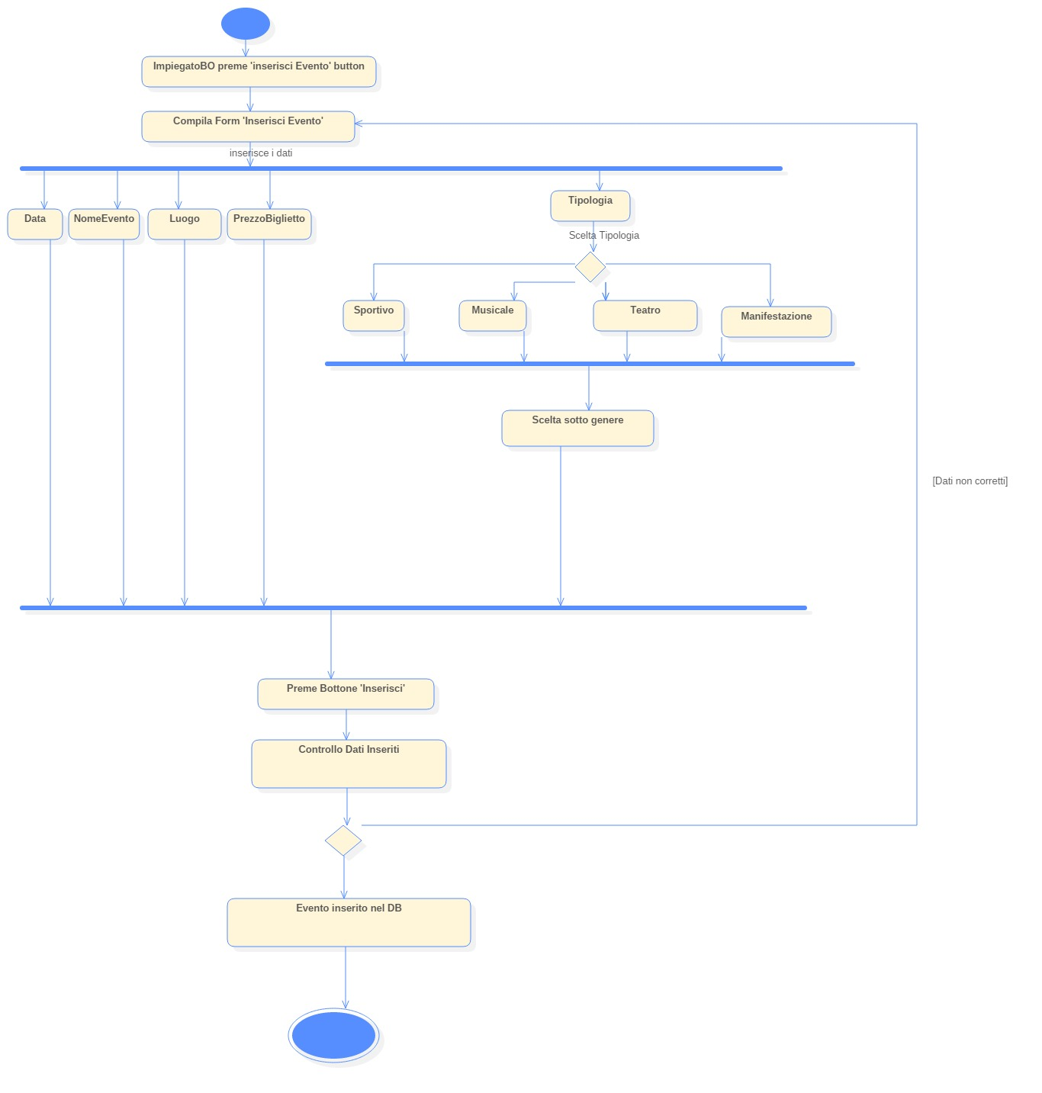

Ricerca Evento:

Per questa funzionalità abbiamo usato la stessa tecnica del Three-Object-Type, questa funzionalità comprenderà anche la: Visualizzazione dei dati di un Evento, Eliminazione Evento, Modifica Evento.
Fa riferimento quindi al MockUp_RicercaEvento.
Il Sequence Diagram, ci sarà utile per identificare una prima versione degli oggetti necessari.

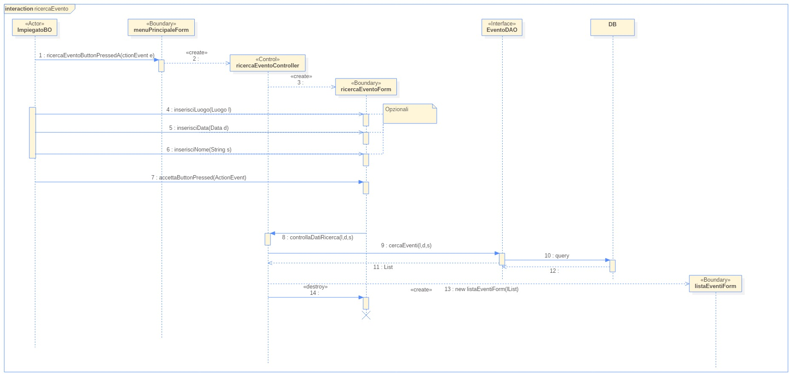
Sommario classi usate:

- RicercaEventoControl: Questo oggetti di tipo Control, creare il form per la ricerca evento, e comunicherà con le classi DAO per raccogliere i dati della ricerca.
- RicercaEventoForm: Ci permetterà di 'leggere' le azioni dell'Attore, questa classe Boundary, ci permetterà di effettuare le tre funzionalità legate alla ricerca di evento(Visualizzazione,Modifica ed Eliminazione di un Evento).
- ListEventiForm: visualizzerà la lista di eventi ricercati, e conterrà il riferimento all'evento selezionato utile per le funzionalità su un evento,prima nominate.

Vincoli:
- Prima di poter modificare, eliminare o visualizzare un evento, l'Attore deve averlo selezionato dall'apposita lista di eventi.
- Per quanto riguarda la modifica, i dati seguendo i vincoli dell'inserimento, per i campi DataEvento e LuogoEvento.

Rappresentiamo ora le classi in un Class Diagram
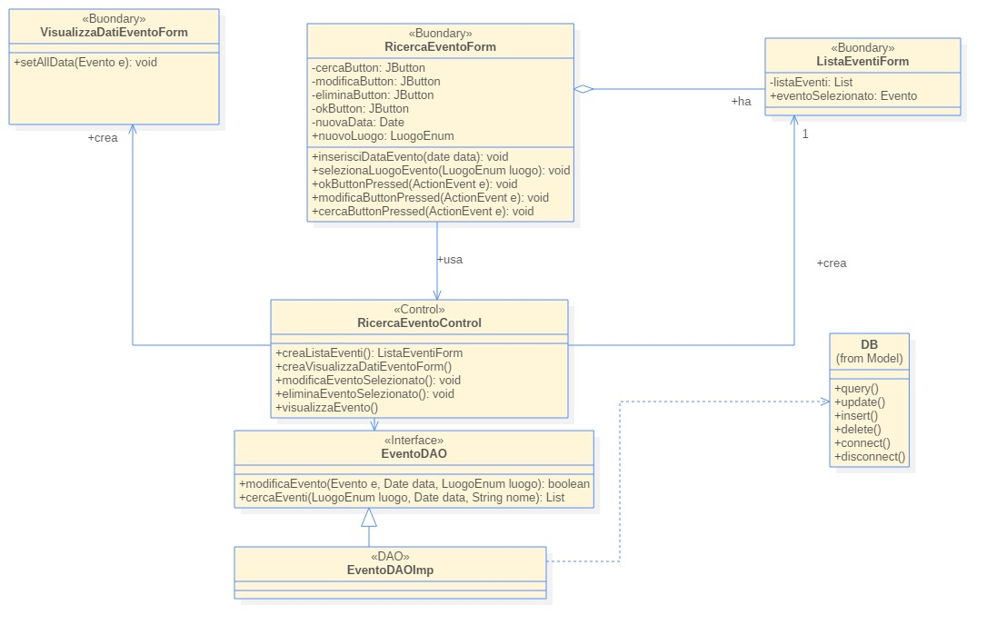

Proseguiamo con i Sequence Diagram per le altre tre funzionalità:

Modifica Evento:

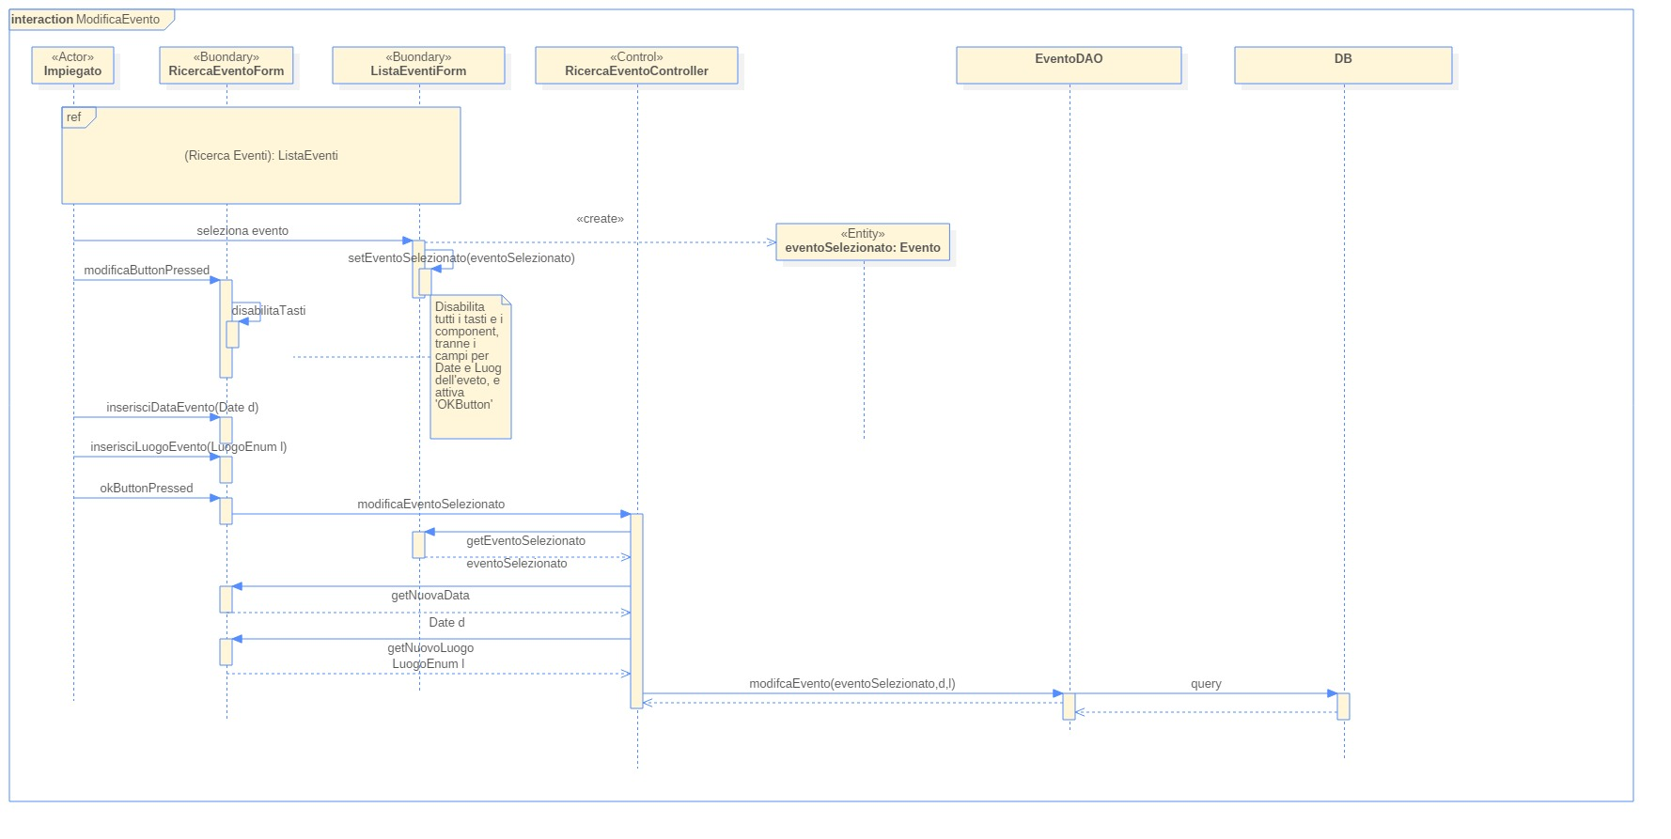

Elimina Evento

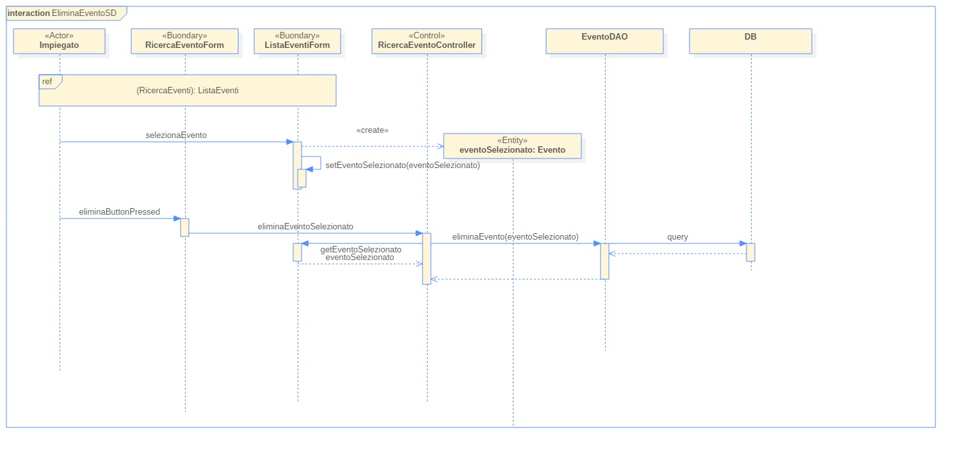

Visualizza dati Evento
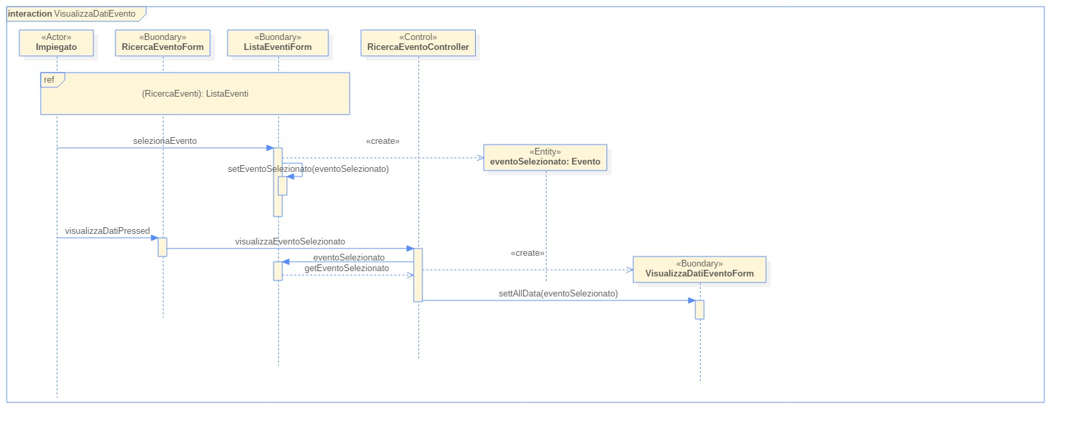

Gestione Clienti
Per quanto riguarda i clienti come detto in precedenza abbiamo la ricerca di un cliente che porta a due scelte eliminazione o visualizzazione dei dati come si vede nell'Activity Diagram.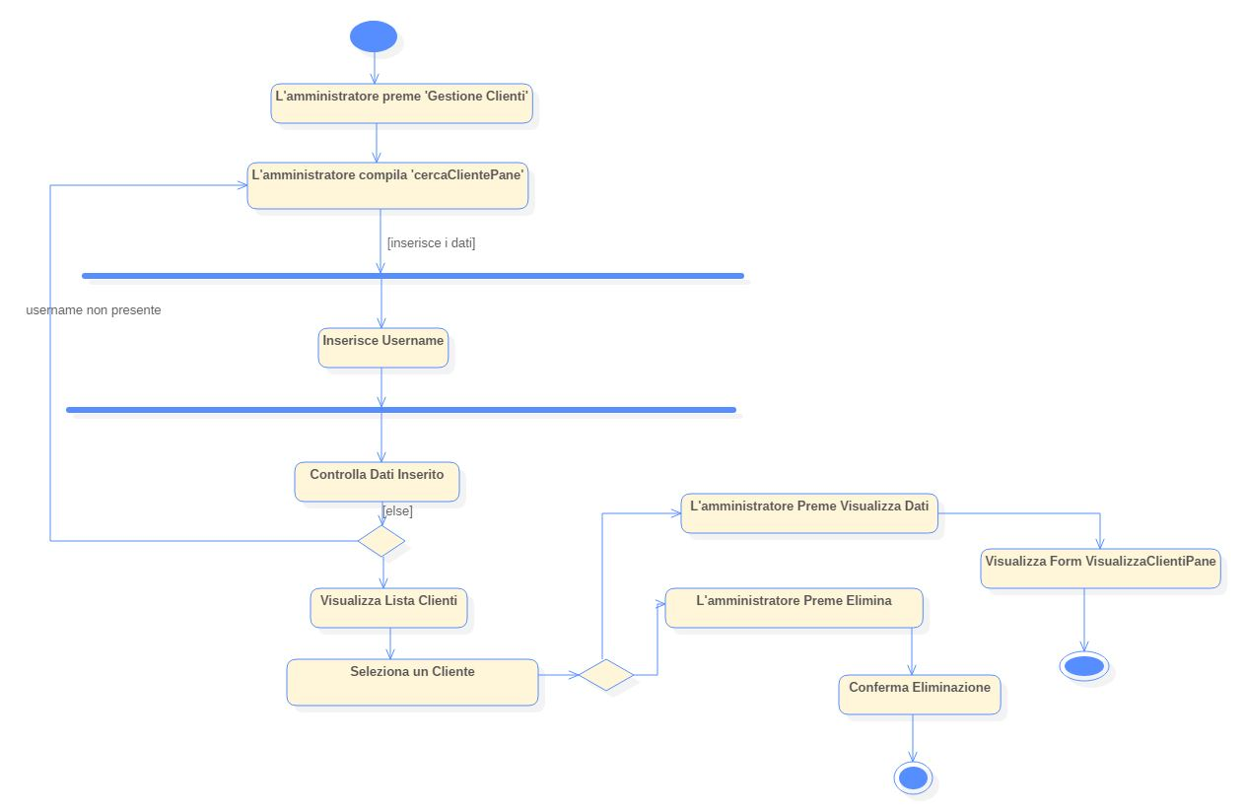

Ricerca Cliente:
Per questa funzionalità abbiamo usato la stessa tecnica del Three-Object-Type usato negli Eventi, questa funzionalità comprenderà la: Visualizzazione dei dati ed Eliminazione di un cliente

Fa riferimento quindi al MockUp_RicercaClienti.
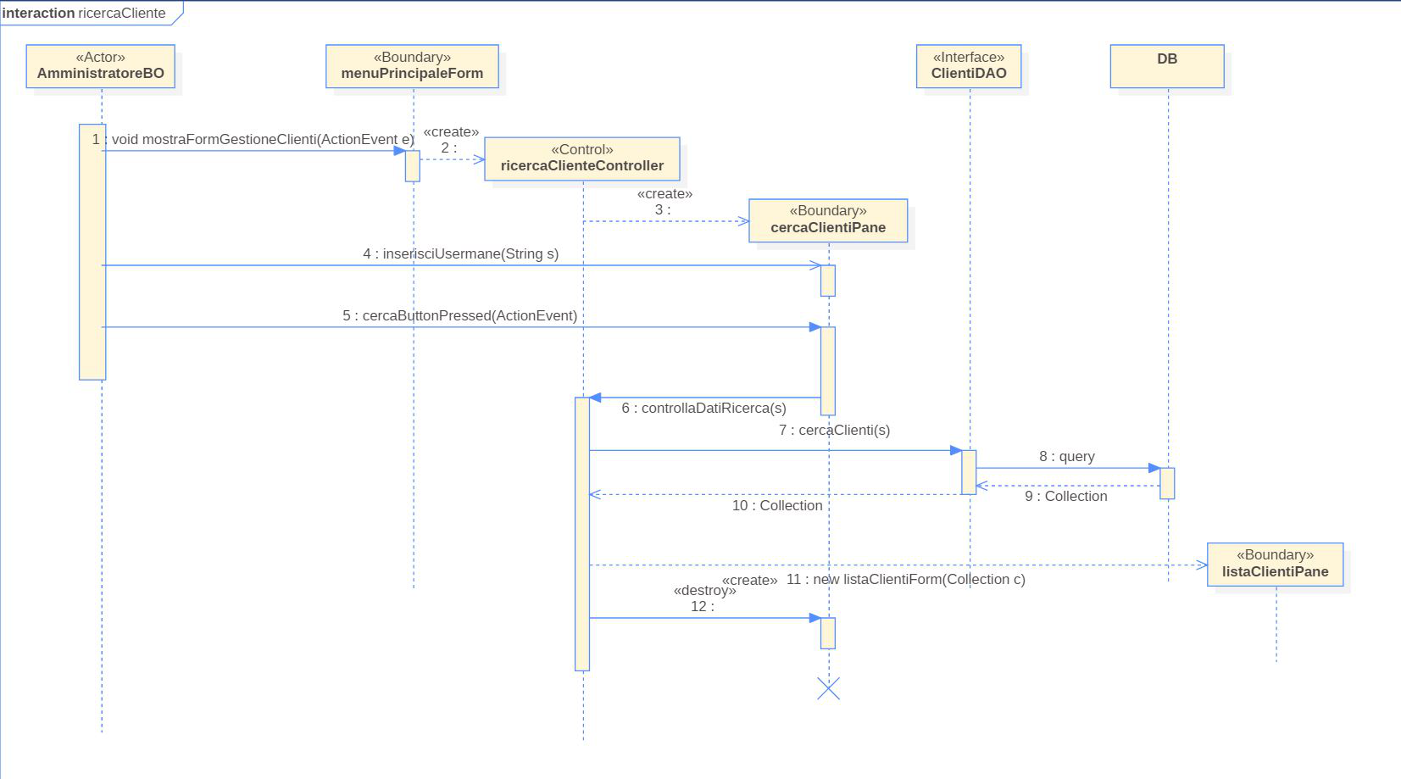
Il Sequence Diagram, ci sarà utile per identificare una prima versione degli oggetti necessari
Sommario classi usate:
- ricercaClienteController: Questo oggetti di tipo Control, creare il form per la ricerca evento, e comunicherà con le classi DAO per raccogliere i dati della ricerca.
- cercaClientiPane: Ci permetterà di 'leggere' le azioni dell’Attore, questa classe Boundary, ci permetterà di effettuare le tre funzionalità legate alla ricerca di un cliente (Visualizzazione, ed Eliminazione di un Cliente).
- listaClientiPane: visualizzerà la lista dei clienti ricercati, e conterrà il riferimento al cliente selezionato utile per le funzionalità prima nominate.

Vincoli:
- Prima di poter eliminare o visualizzare un cliente, l'Amministratore deve averlo selezionato dall’apposita lista.

Rappresentiamo ora le classi in un Class Diagram: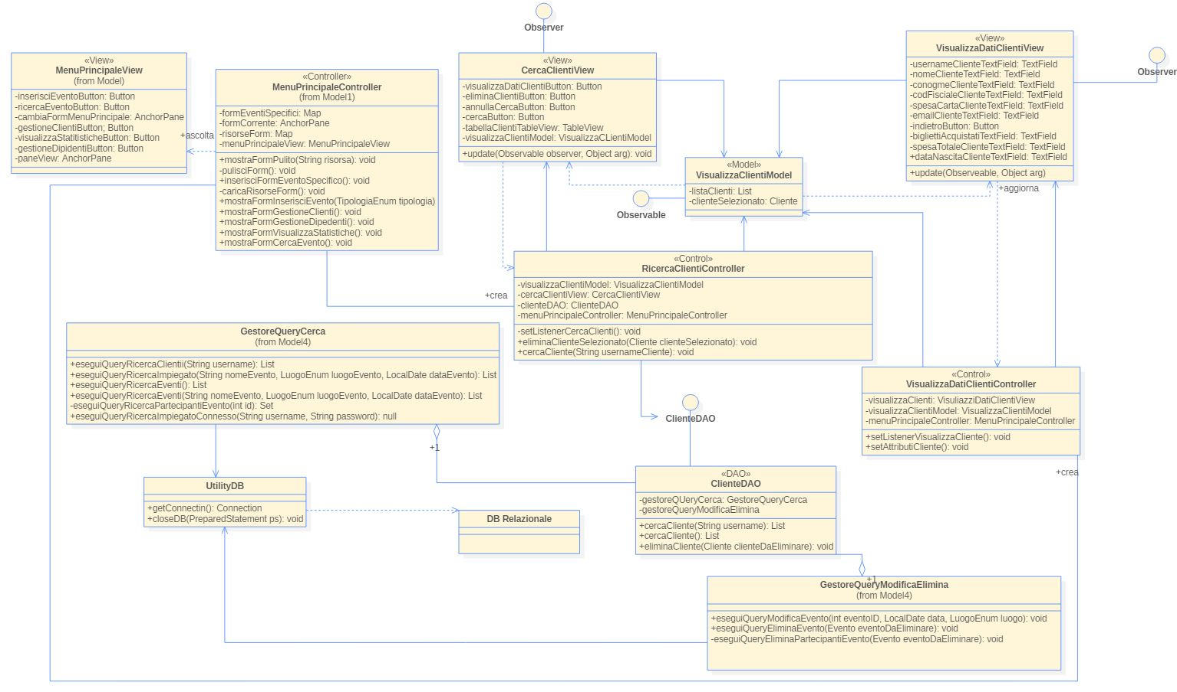

Proseguiamo con i Sequence Diagram per le altre due funzionalità:

Elimina Cliente:
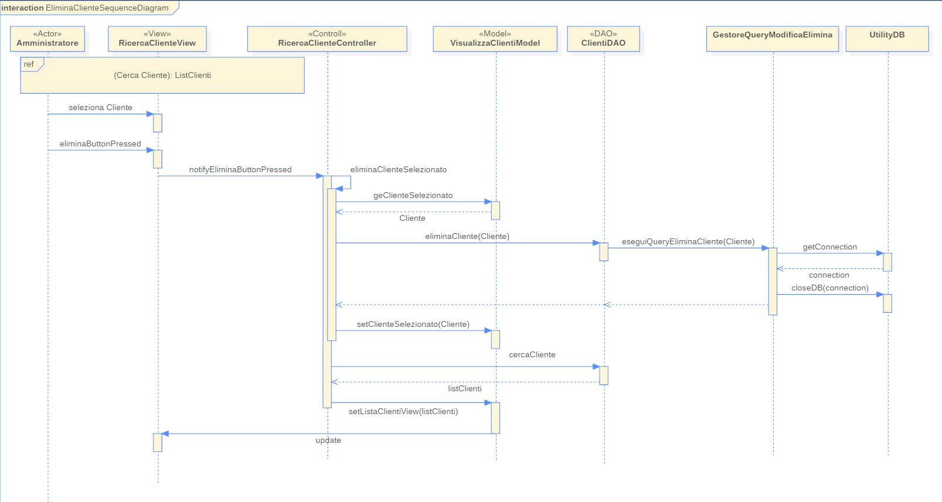

Visualizza Clienti:

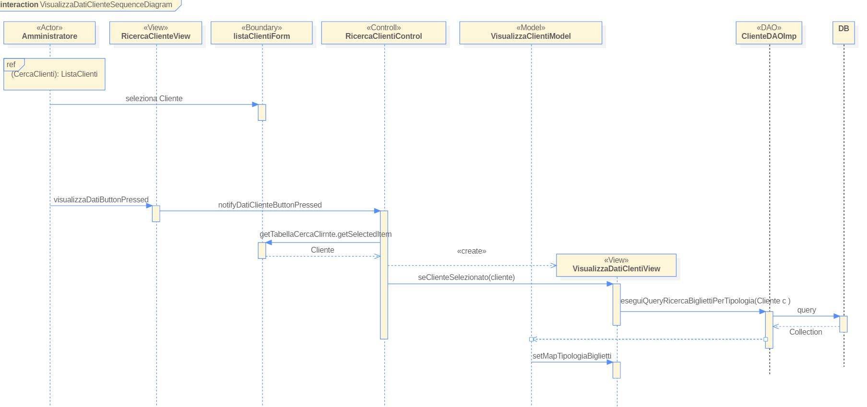

Gestione Addetti
L'approccio usato per questa funzionalità è sempre quello Three-Object-Type. La principale classe Entity in questo caso è Addetto. Le classi di tipo Boundary e Control sono diverse a seconda della sottofunzionalità specifica.
Questa funzionalità, infatti, è stata suddivisa in:
- Inserimento Addetto
- Ricerca Addetti
- Eliminazione Addetto
- Visualizzazione Dettagli Addetto

Le ultime 3 funzionalità elencate verranno gestite dalla stessa interfaccia (Ricerca Cliente), come evidenziato nelle tabelle di Cockburn precedenti.
Il flusso delle attività per queste 3 funzioni, verrà gestito come mostrato nel seguente Activity Diagram:
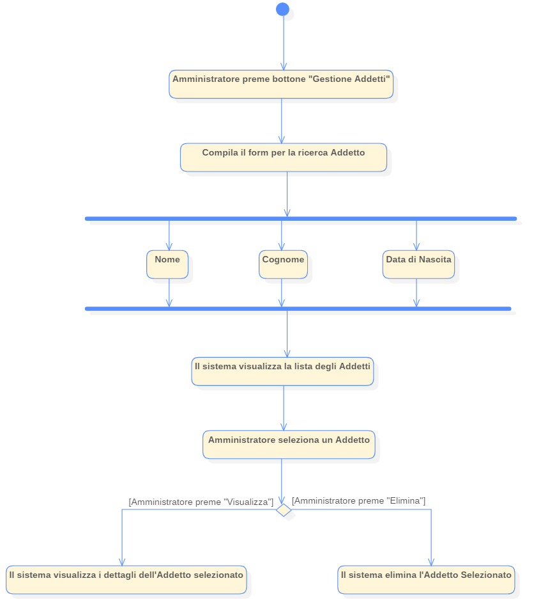

Nel quale la ricerca viene completata nel passo “Il sistema visualizza la lista degli Addetti”, mentre gli ultimi 2 passi corrispondono alle funzionalità di Visualizzazione e Eliminazione. L'inserimento dei dati Nome, Cognome, e Data di Nascita è opzionale. Nel caso in cui non vengano inseriti, verranno visualizzati tutti gli addetti presenti nel sistema.

Per quanto riguarda l'Inserimento, invece, il flusso si svolgerà in questo modo:
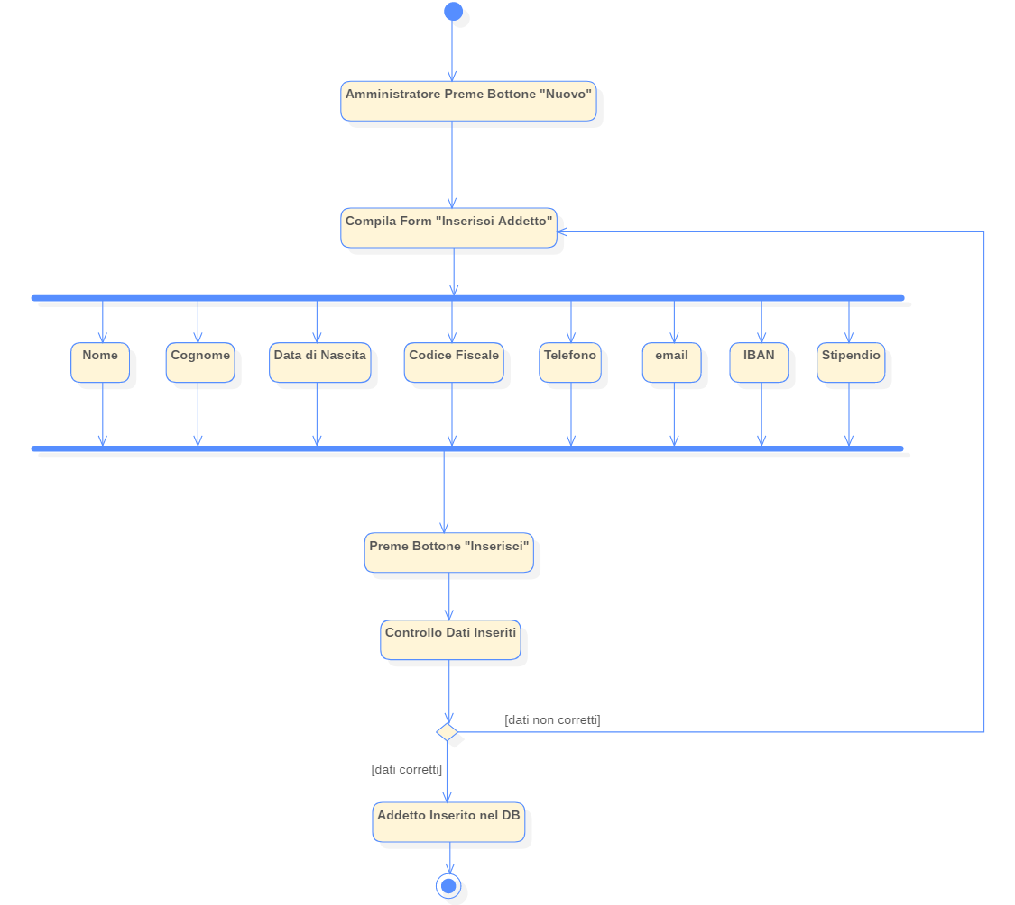

Passiamo all'analisi delle interazioni per ogni sottofunzionalità.

Ricerca Addetto
Presentiamo per primo il Sequence Diagram derivato dal flusso mostrato in precedenza della funzione di Ricerca Addetto, in quanto come detto in precedenza, da questa interfaccia è poi possibile accedere alle altre funzionalità.
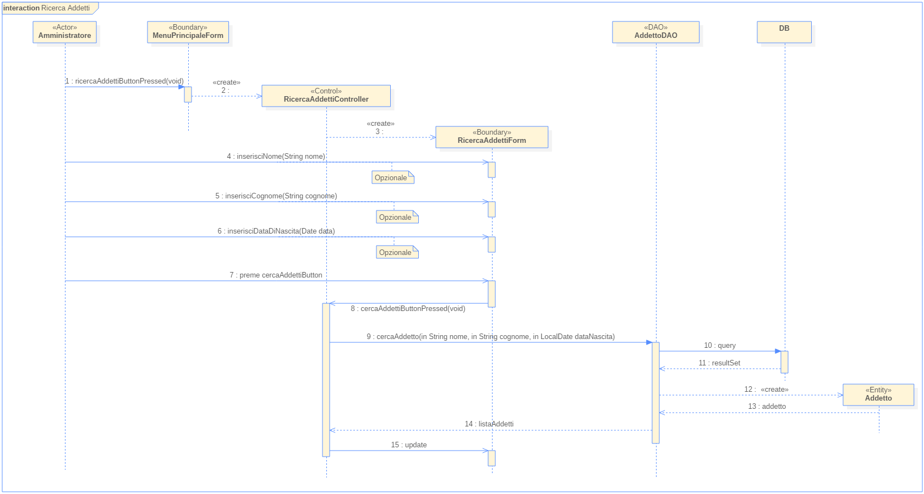
Sommario delle classe usate:

- MenuPrincipaleForm: Già presentato in precedenza.
- RicercaAddettiForm: Classe di tipo Boundary, che rappresenta l'interfaccia con cui interagirà l'Attore. In questa interfaccia sarà possibile inserire i dati (nome, cognome, data di nascita) per eseguire la ricerca degli addetti corrispondenti nel Database. I risultati della ricerca saranno mostrati in una tabella. Da questa interfaccia, inoltre, sarà possibile accedere alle funzionalità di inserimento, visualizzazione e eliminazione tramite appositi bottoni. Questa classe comunica al Controller quali azioni vengono eseguite dall'utente.
- RicercaAddettiController: Classe Control, si occupa di chiamare le funzioni richieste dall'utente alle classi corrispondenti. Nel diagramma mostrato, comunica alla classe DAO i dati inseriti per la ricerca, ma nei diagrammi che seguiranno vedremo che la classe si occuperà anche di creare le interfacce per le altre funzionalità presenti, oltre a comunicare sempre con la classe DAO per inserimento ed eliminazione.
- AddettoDAO: Classe DAO, comunica solo con il Control e l'implementazione della basi di dati scelta.
- Addetto: Classe Entity, modella l'addetto.

Vincoli:

- Prima di poter modificare, eliminare o visualizzare un addetto, l'Attore deve averlo
selezionato dall'apposita lista di addetti.

Mostreremo il Class Diagram subito dopo aver presentato la funzionalità di Visualizzazione Dettagli, in quanto le classi per entrambi i casi d'uso possono essere rappresentate in uno stesso diagramma.

Visualizzazione Dettagli Addetto
Si potrà accedere alla funzionalità di Visualizzazione Dettagli dall'interfaccia di Ricerca, cliccando il tasto corrispondente dopo aver selezionato l'Addetto di cui si vogliono visualizzare i dati. Il controller mostrerà una nuova finestra in cui saranno visualizzati nel dettaglio i dati dell'addetto presenti nel Database. Il Sequence Diagram che segue, dunque, richiede che venga eseguito prima quello mostrato nel punto precedente, come evidenziato dal riferimento inserito:
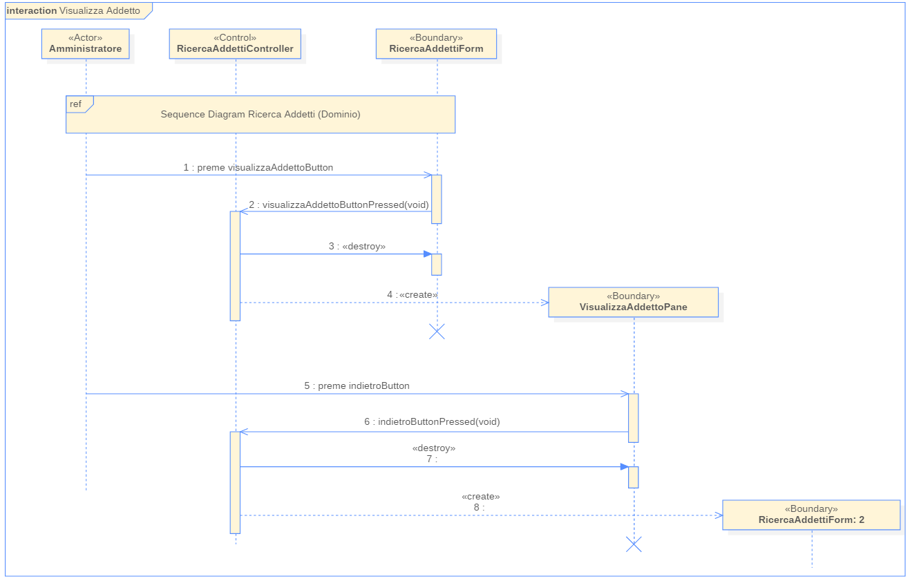
Sommario delle classe usate:

- VisualizzaAddettoPane: Classe di tipo Boundary, che mostrerà le informazioni complete dell'addetto selezionato. L'unica altra funzione presente in questa interfaccia sarà quella di poter tornare indietro al menu di Ricerca.

Le rimanenti classi sono già state descritte nel punto precedente.

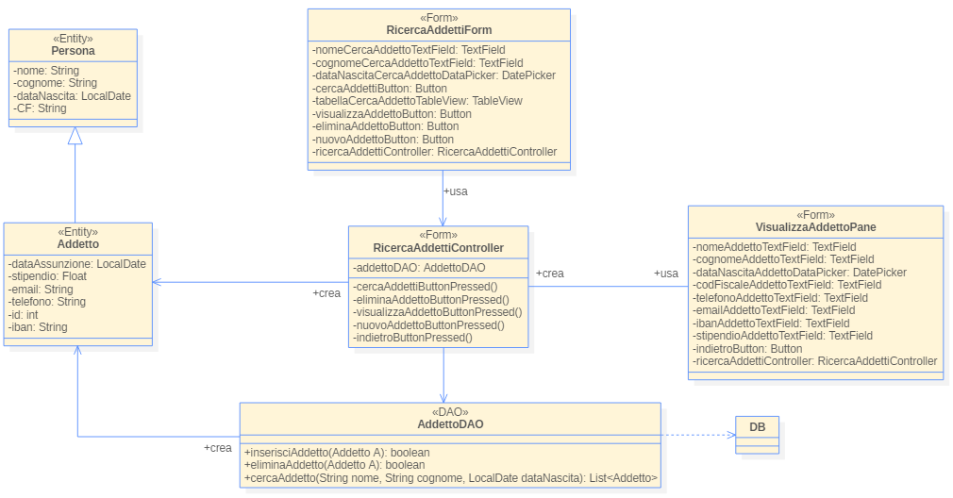
Possiamo ora passare alla presentazione del Class Diagram relativo alle funzioni di Ricerca e Visualizzazione Dettagli:

Inserimento Addetto
Si potrà accedere alla funzionalità di Inserimento cliccando l'apposito tasto nell'interfaccia di Ricerca.

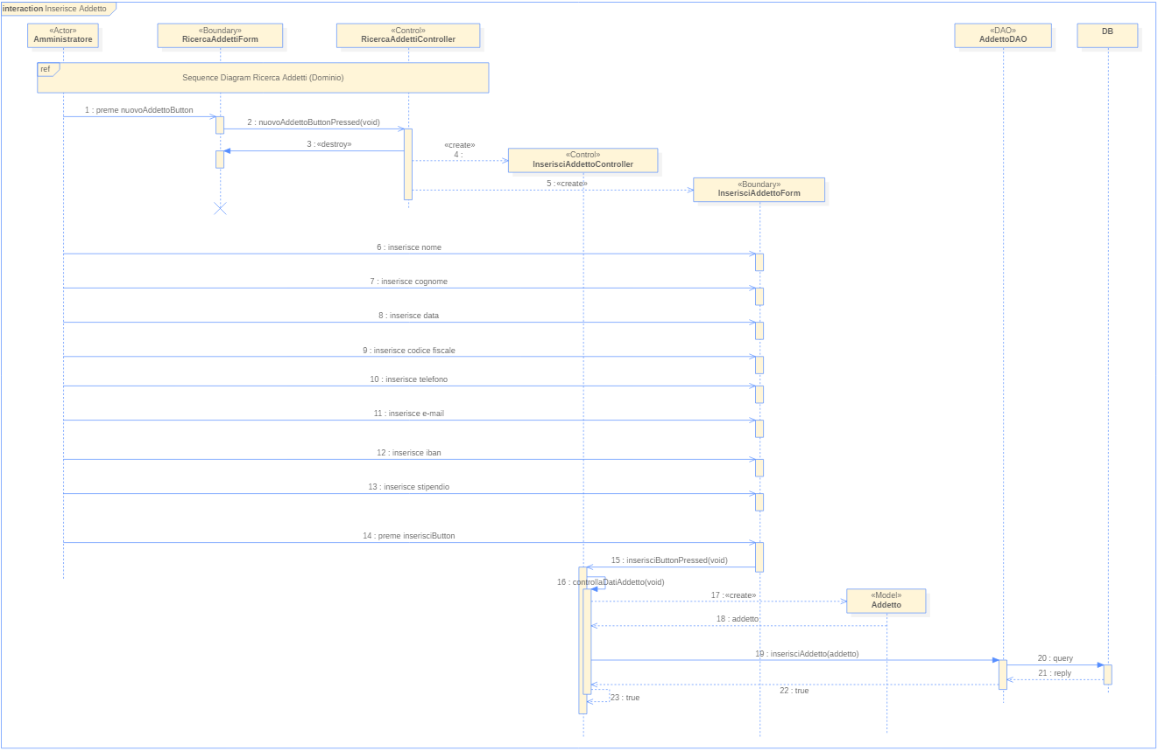
Sommario delle classe usate:

- InserisciAddettoForm: Classe di tipo Boundary, che rappresenta l'interfaccia con cui interagirà l'Attore. In questa interfaccia sarà possibile inserire i dati (nome, cognome, data di nascita, codice fiscale, telefono, e-mail, iban, stipendio) relativi all'addetto da inserire, e di inoltrarli al Database. L'unica altra funzione presente in questa interfaccia sarà quella di poter tornare indietro al menu di Ricerca. Questa classe comunica al Controller quali azioni vengono eseguite dall'utente.
- InserisciAddettoController: Classe Control, controllerà la correttezza dei dati secondo i vincoli che verranno successivamente descritti in dettaglio, e creerà l'addetto con i dati correnti, comunicando con la classe DAO.

Le rimanenti classi sono già state descritte nel punto precedente.

Vincoli:

- Prima di poter eliminare o visualizzare un addetto, l'Attore deve averlo
selezionato dall'apposita lista di addetti.

Mostriamo le classi trovate in un Class Diagram:

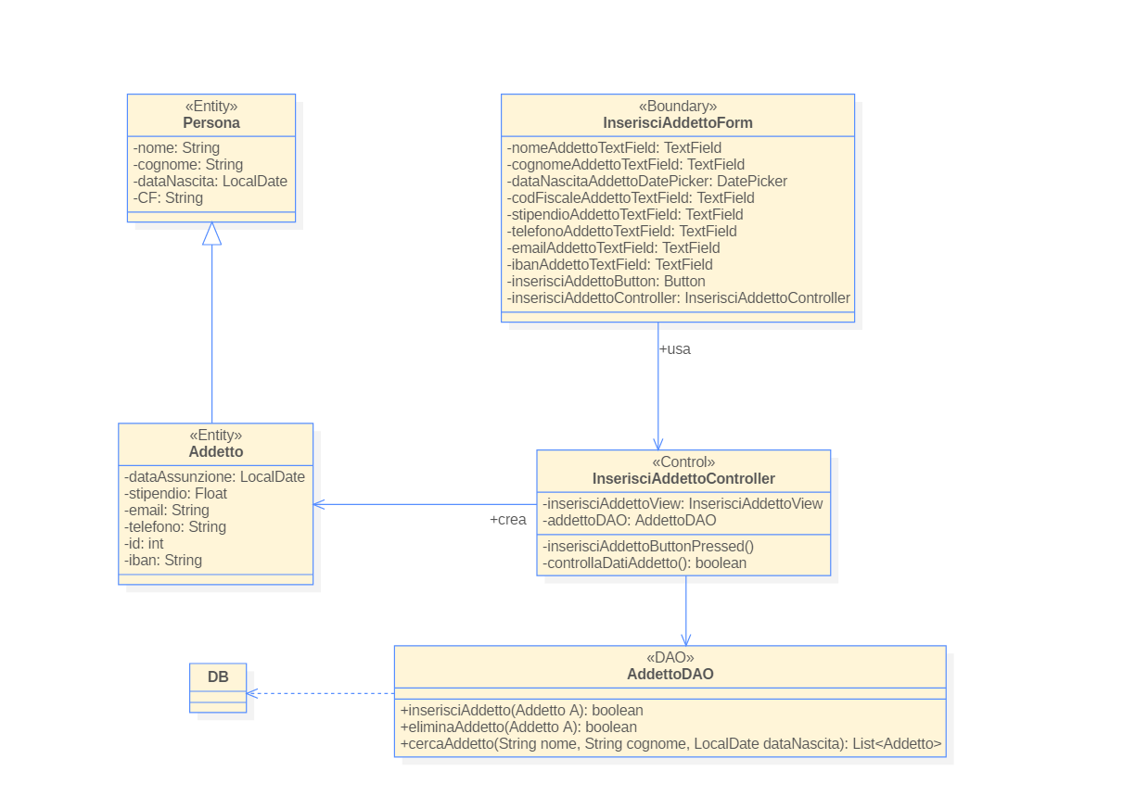

Eliminazione Addetto
Per questa funzione, ci limitiamo a presentare il relativo Sequence Diagram con le interazioni, in quanto le classi utilizzate sono le stesse dei punti precedenti.
Si potrà accedere alla funzionalità di Eliminazione dall'interfaccia di Ricerca, cliccando il tasto corrispondente dopo aver selezionato l'Addetto da eliminare. Anche in questo caso, quindi, sarà necessario eseguire prima la funzione di ricerca.
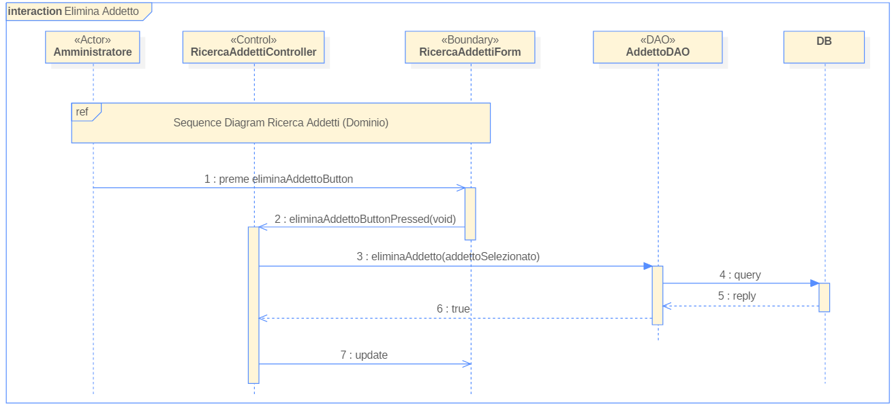
Presentiamo il Sequence Diagram:

Statistiche
Come già accennato le statistiche sono state gestite in parte in Visualizza Clienti e in parte qui.
Per questa funzionalità abbiamo usato la stessa tecnica del Three-Object-Type. Questa funzionalità comprenderà anche la: Visualizzazione delle statistiche di un artista all’evento ed il numero di biglietti venduti nelle città di esibizione.

Activity Diagram:
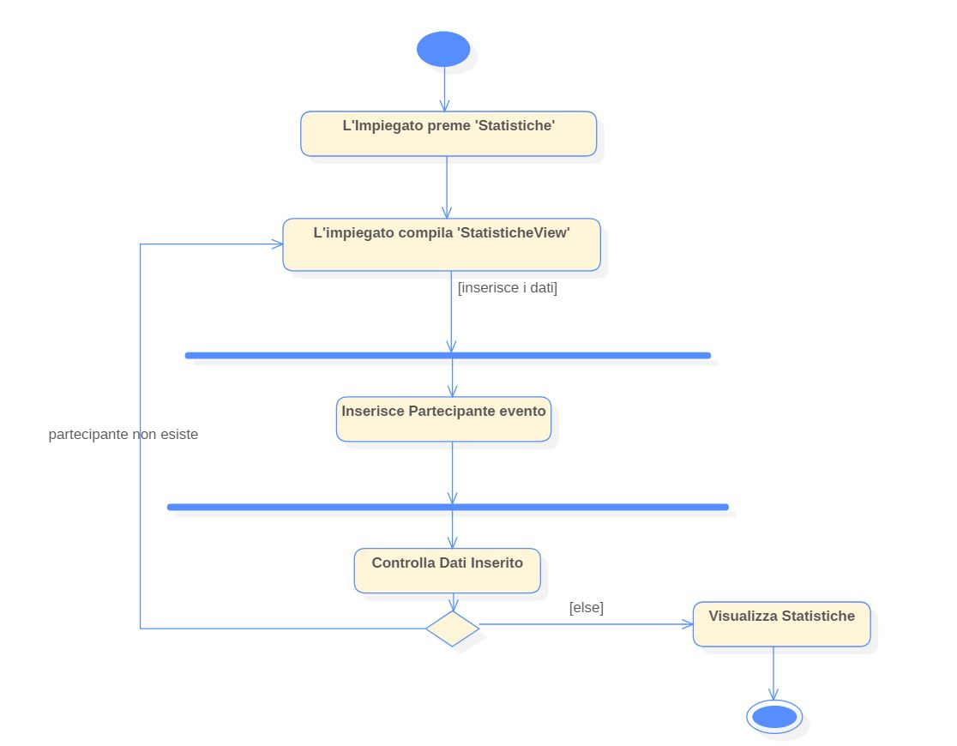
Fa riferimento quindi al Mock_up_Statistiche.

Impegno Risorse
Le attività saranno ripartite come mostrato nel seguente diagramma di Gantt:

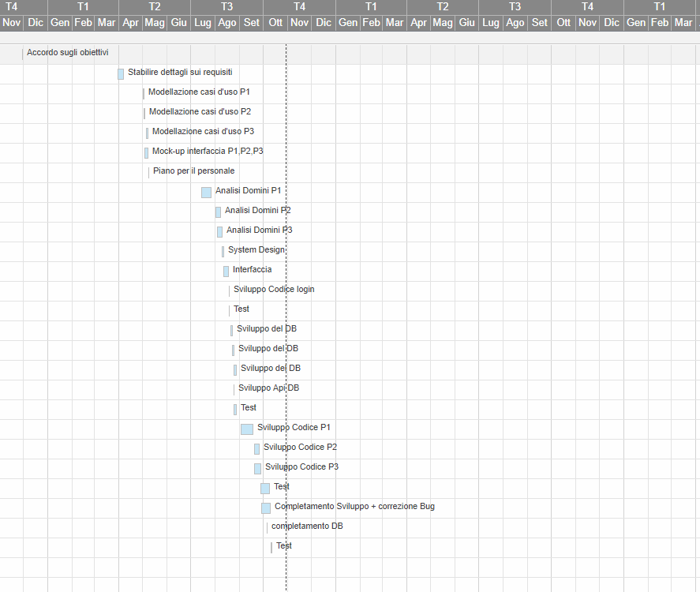
Il dettaglio con la suddivisione delle attività tra i membri del gruppo, i costi delle attività e le percentuali di completamento è presente in un file Excel all'interno della cartella Documento dei Requisiti Software.

Glossario

- Impiegato BackOffice: È l'utente che lavora nel Back-Office della Società, il suo compito è quello di gestire gli eventi, ed effettuare le operazioni CRUD su di essi. Questo utente potrà creare la sua utenza per accedere al gestionale sul sito della piattaforma.
- Amministratore: Ha gli stessi privilegi dell'Impiegato Back-Office, ma può visualizzare i dati dei Clienti e degli Addetti alla sicurezza (o inserire nuovi addetti) e cancellare quando necessario.
- Cliente: È l'utilizzatore della parte Front-Office dell'applicativo. Può registrarsi autonomamente sul sito della piattaforma. Non può eliminare autonomamente la sua utenza, ma può inoltrare una richiesta di eliminazione ad un amministratore.
- Addetto alla sicurezza: È un dipendente della Società che si occupa della sicurezza. Non è abilitato all'utilizzo del software gestionale, pertanto non possiede credenziali di accesso.

